Elektronski fakultet, Univerzitet u Nišu

*Sistemi za upravljanje bazama podataka*

*Seminarski rad*

Optimizacija upita u MySQL bazi podataka

Mentor: Student:

Aleksandar Stanimirović Mila Mirović 1525

Niš, april 2023.

Sadržaj

Uvod 3

Optimizacija SQL upita u MySQL-u 4

Optimizacija upita EXPLAIN naredbom 8

OPTIMIZER_TRACE tabela 14

EXPLAIN ANALYZE naredba 16

Optimizacija SELECT naredbe 17

Optimizacija WHERE klauzule 17

Optimizacija ORDER BY klauzule 22

Optimizacija GROUP BY klauzule 25

Optimizacija DISTINCT klauzule 26

Optimizacija LIMIT klauzule 27

Optimizacija INSERT, DELETE i UPDATE naredbi 28

Zaključak 30

Literatura 31

# Uvod

MySQL je besplatni relacioni sistem za upravljanje bazama podataka koji omogućava organizovanje, skladištenje i upravljanje velikim količinama podataka. DBMS ili sistem za upravljanje bazama je skup programa koji se koriste za upravljanje velikim količinama podataka, koji se sastoje od baza podataka, tabela, redova i kolona, a omogućavaju korisnicima manipulaciju i kreiranje upita nad podacima. Zbog svoje jednostavnosti korišćenja, skalabilnosti, pouzdanosti i efikasnosti u obradi velikih količina podataka, MySQL je jedan od najpopularnijih sistema za upravljanje bazama podataka koji se koristi širom sveta. Baze podataka mogu imati prilično kompleksnu strukturu, pa samim tim i upiti nad njima mogu biti složeni i mogu uticati na efikasnost i brzinu rada DBMS-a. Optimizacijom upita moguće je pronaći najefikasniji način obrade upita u minimalnom vremenskom periodu. Da se taj proces ne bi sveo na prolazak kroz sve moguće načine izvršenja, fokus optimizacije je na pronalasku dovoljno dobrog rešenja u razumnom vremenu. MySQL koristi SQL (Structured Query Language), standardni jezik za manipulaciju nad podacima i upravljanje bazom podataka. Performanse baze podataka zavise od nekoliko faktora na nivou baze podataka, kao što su tabele, upiti i podešavanja konfiguracije.

MySQL vrši automatsku optimizaciju upita i za to koristi optimizator upita koji analizira uput i generiše optimalan plan izvršenja upita. Skup operacija koje optimizator bira za izvođenje najefikasnijeg upita nazia se plan izvršenja upita ili EXPLAIN plan. Optimizator koristi informacije o strukturi tabela, indeksima i statističkim podacima kako bi izabrao najefikasniji način izvršavanja upita. MySQL automatski kešira plan izvršenja upita da bi izbegao nepotrebno ponavljanje optimizacije za česte upite. Naravno, u nekim situacijama automatska optimizacija neće biti dovoljna, pa je potrebno manuelno pisanje otpimizovanog upita od strane korisnika. Postoji više tehnika koje mogu biti primenjene za optimizaciju upita u MySQL-u, a neke od njih su indeksiranje i podupiti.

# Optimizacija SQL upita u MySQL-u

MySQL optimizator je softverski mehanizam odgovoran za analizu SQL upita i izbor najefikasnijeg načina za izvršavanje upita, koji koirsti informacije o samoj strukturi baze podataka i rasporedu podataka kako bi pronašao optimalan način za obradu upita. Kada se neki upit pošalje MySQL serveru, optimizator se automatski pokreće i pokušava da nađe najbolji način za izvršavanje upita, transformiše originalni upit tako da daje isti rezultat kao i originalni ali brže. Dakle, cilj optimizacije upita je minimizirati količinu resursa i vremena potrebnih za izvršavanje upita, a maksimizirati brzinu izvršenja. Kratak opis proces izvršenja upita i posao koji MySQL optimizator obavlja dati su u nastavku:

1. MySQL klijent šalje upit do MySQL servera koristeći MySQL Client/Server protokol.
2. Parsiranje i preprocesiranje: Optimizator prvo parsira upit kako bi odredio njegovu sintaksu i semantiku. Takođe proverava upit za eventualne greške u sintaksi i generiše internu reprezentaciju upita koju može koristiti za dalju obradu.
3. Analiza: optimizator vrši analizu strukture SQL upita tako što proverava da li je upit sintaksno i sematički korektan, kao i da li postoji odgovarajuća tabela ili indeks za svaki deo upita. Određuje koje tabele i kolone su uključene u upit, koji su dostupni indeksi i koje vrste su potrebne.
4. Transformacija: Na osnovu analize, optimizator transformiše upit u efikasniji oblik koji se može brže izvršiti.
5. Procena troškova: Optimizator procenjuje troškove izvršavanja upita pomoću različitih planova izvršavanja. Troškovi uključuju faktore kao što su I/O operacije na disku, korišćenje procesora i korišćenje memorije. Optimizator može da potraži statistike o tabelama iz upita pre samog izvršenja pomoću Storage engine-a.
6. Generisanje planova: Optimizator generiše skup mogućih planova izvršavanja, svaki sa drugačijom procenom troškova.
7. Selekcija plana: Optimizator bira plan izvršavanja sa najnižom procenom troškova i vraća ga MySQL serveru za izvršavanje.
8. Query Execution Engine izvršava odabrani plan kreiranjem poziva ka Storage engine-u preko specijalnih interfejsa.
9. MySQL server šalje rezultate ka MySQL klijentu.

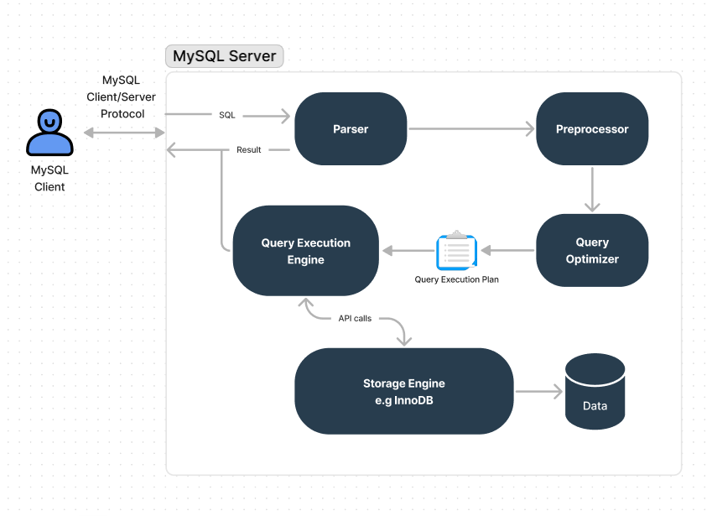

Slika 1. Proces izvršavanja upita u MySQL-u

Da bi se video proces izvršenja upita, može se koristiti INFORMATION_SCHEMA.PROFILING tabela koja sadrži informacije o upitima koji se izvršavaju u trenutnoj sesiji. Po default-u je onemogućeno njeno korišćenje, ali se lako omogućava komandom:

SET SESSION profiling = 1;

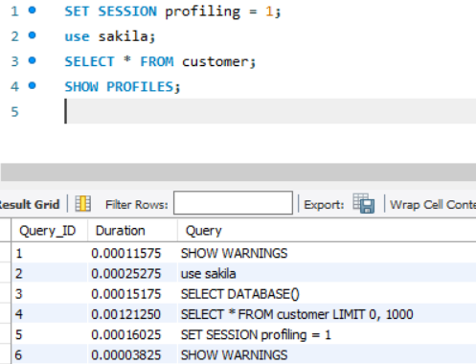

Slika 2. Prikaz INFROMATION_SCHEMA.PROFILING tabele

SHOW PROFILES upit vraća listu upita iz trenutne sesije i ima 3 kolone:

* **query_id** – jedinstven identifikator upita
* **duration** – vreme trajanja izvršenja upita
* **query** – kolona prikazuje sadržaj upita koji se izvršio

Više informacija o konkretnom upitu možemo dobiti sledećom komandom:

SELECT * FROM INFORMATION_SCHEMA.PROFILING WHERE QUERY_ID=4;

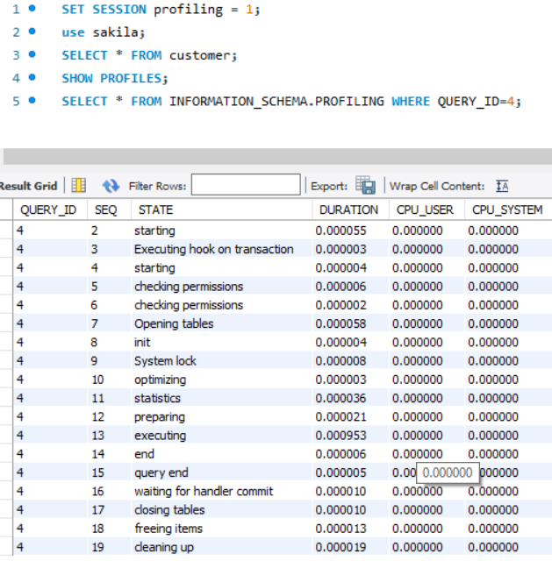

Slika 3. Prikaz detalja o samom upitu

Optimizator koristi informacije o indeksima, statistici i rasporedu podataka da bi procenilo koliko vremena će biti potrebni da se obradi upit na različite načine. Nakon što optimizator napravi plan za izvršavanje upita, server izvršava upit na najefikasniji način koji je predložio optimizator. Koriste se različite tehnike i algoritmi za generisanje najefikasnijeg plana izvršavanja upita. To uključuje heuristike, optimizaciju zasnovanu na pravilima, optimizaciju zasnovanu na troškovima i optimizaciju zasnovanu na statistici.

Heuristike su jednostavna, opšta pravila koja optimizator koristi kako bi brzo generisao razumnu strategiju izvršavanja. Optimizacija zasnovana na pravilima predstavlja set unapred definisanih pravila koje optimizator koristi za generisanje plana izvršavanja na osnovu strukture upita. Optimizacija zasnovana na troškovima koristi procene troškova kako bi odredila najefikasniji plan izvršavanja. Optimizacija zasnovana na statistici koristi statističke podatke o tabelama i indeksima kako bi procenila troškove različitih planova izvršavanja.

U MySQL-u postoji nekoliko strategija koje se koriste za pronalaženje optimalnog plana za izvršavanje upita:

* **Potpuni pregled (full scan)** - ovaj plan uključuje pretraživanje svih redova u tabeli. Ova strategija je najsporija i koristi se samo kada tabela nema indekse u sebi ili kada se pretražuje mali broj redova.
* **Indeksiranje** – optimizator koristi indekse da bi pronašao potrebne redove u tabeli. Ovo je najčešća strategija i obično je najbrža. Indeksi su strukture podataka koje omogućavaju brži pristup podacima u bazi tako što se stvara lista vrednosti i adresa u tabeli. Oni pomažu MySQL serveru da brže izvrše upite jer smanjuju količinu podataka koju treba pregledati. Međutim, indeksiranje može imati i negativan uticaj na performanse ako je narušena struktura podataka ili ako je napravljen neadekvatan indeks. Važno je odabrati odgovarajuće kolone za indeksiranje i izbegavati indeksiranje velikih tekstualnih polja ili polja koja se retko koriste.
* **Korišćenje EXPLAIN naredbe** – EXPLAIN naredba omogućava korisnicima da prate kako MySQL planira da izvrši upit i da identifikuju potencijalne probleme sa upitom. Ovo može pomoći u identifikovanju nedostataka u dizajnu tabela ili upita koji mogu usporiti izvršavanje upita. Za detaljniji pregled rada MySQL optimizatora može se dodatno koristiti i OPTIMIZER_TRACE tabela. Pored obične EXPLAIN naredbe postoji i EXPLAIN ANALYZE naredba koja je vrlo slična običnoj, pri čemu je ključna razlika je u tome što je EXPLAIN ANALYZE detaljnija opcija jer pruža više statistike o izvršenju upita. Druga razlika je što EXPLAIN ne izvršava upite, dok EXPLAIN ANALYZE izvšava da bi dobio statistiku.
* **Normalizacija tabela** – podrazumeva organizaciju podataka u više tabela tako da se podaci ne ponavljaju. Ovo može pomoći u smanjenju veličine tabela i povećanju efikasnosti upita.
* **Korišćenje keširanja** – keširanje može smanjiti vreme potrebno za izvršavanje upita tako što se podaci skladište u keš memoriji umesto da se stalno čitaju iz baze podataka. MySQL ima nekoliko keša, uključujući keš za upita, keš za pohranu ključeva i keš za skladištenje metapodataka.
* **Optimizacija JOIN operacije** – kada se koristi JOIN operacija, optimizator mora da odluči kako da spoji dve ili više tabela. Optimizator može koristiti nekoliko strategija za JOIN operacije, uključujući spajanje pomoću indeksa, spajanje preko privremenih tabela ili spajanje preko spoljnih upita.
* **Optimizacija podupita** – kada se koristi podupit, optimizator mora da odluči kada da izvrši podupit i kako da to uradi na najbolji način.

## Optimizacija upita EXPLAIN naredbom

EXPLAIN naredba u MySQL-u omogućava nam da vidimo kako će MySQL optimizator izvršiti određenu naredbu, što može biti veoma korisno u identifikovanju neefikasnosti u upitu, kao što su sporo vreme izvršavanja, visoka upotreba CPU-a ili prekomerno korišćenje I/O operacija. Pomoću EXPLAIN naredbe, može se videti plan izvršavanja za upit, koji prikazuje kako će baza podataka pristupiti neophodnim podacima da bi se vratili rezultati upita. Ova naredba radi sa SELECT, DELETE, INSERT, REPLACE i UPDATE naredbama. EXPLAIN naredba prikazuje informacije o tome kako će MySQL izvršiti upit, uključujući koji će indeksi biti korišćeni, kako će se tabele spajati i kako će se podaci prikupljati. Plan izvršenja dobijen EXPLAIN naredbom daje mogući plan izvršenja za upit koji je naveden, a ne nužno tačan plan izvršenja. Ovaj plan se zasniva na statističkim podacima o tablicama i indeksima koje koristi upit, ali i drugim faktorima koji mogu uticati na način izvršenja upita, kao što su dostupna memorija, konfiguracija servera itd. Stoga, plan izvršenja može varirati u različitim situacijama, a samim tim i uticati na performanse upita. Potrebno je uzeti u obzir da je plan izvršenja samo alat koji pomaže u optimizaciji performansi upita, ali je potrebno testirati različite planove izvršenja kako bi se pronašao najbolji.

Rezultat EXPLAIN naredbe je tabela sa nekoliko kolona koje pružaju informacije o svakom koraku plana izvršavanja upita. Evo primer jednostavne SELECT naredbe:

SELECT * FROM city WHERE city = 'Nis';

Da bi se video plan izvršenja ovog upita, može se koristiti EXPLAIN naredba na sledeći način:

EXPLAIN SELECT * FROM city WHERE city = 'Nis';



Slika 4. Prikaz rezultata izvršenja EXPLAIN naredbe

Ovaj upit će vratiti informacije o tome kako MySQL obrađuje ovaj SELECT upit. Te informacije mogu biti korisne za optimizaciju upita, jer nam omogućava da vidimo kako MySQL obrađuje upit i šta može da se poboljša. EXPLAIN vraća red informacija za svaku tabelu koju koristi u SELECT naredbi i ređa tabele u rezultatu u redosledu u kome bi MySQL čitao dok obrađuje naredbu. Dakle, MySQL čita red iz prve tabele, zatim pronalazi odgovarajući red iz druge tabele, a zatim u trećoj tabeli i tako dalje. Kada su sve tabele obrađene, MySQL izbacuje odabrane kolone i vraća se nazad kroz listu tabela dok ne pronađe tabelu za koju ima više odgovarajućih redova. Naredni red se čita iz ove tabele i proces se nastavlja sa sledećom tabelom. Rezultat ovog upita će biti tabela koja sadrži informacije o tabelama i indeksima koji se koriste, kao i broju redova koji će biti skenirani, kolone su sledeće:

* **id** – redni broj koji označava redosled u kome će MySQL izvršiti operacije u upitu
* **select_type** – označava vrstu SELECT naredbe koja se izvršava, može biti:
  + SIMPLE – obična SELECT naredba bez unija i podupita
  + PRIMARY – spoljni upit
  + UNION – druga ili kasnija SELECT naredba u uniji
  + SUBQUERY – prva SELECT naredba u podupitu
* **table** – označava ime tabele na koju se odnosi jedna vrsta u izlazu, a može imati i sledeće vrednosti:
  + <union M, N> - vrsta se odnosi na uniju vrsta sa vrednostima id-eva M i N
  + <derived N> - vrsta se odnosi na izvedenu tabelu za red čiji je id jednak N. Izvedena tabela može biti rezultat podupita u FROM klauzuli.
  + <subquery N> - vrsta se odnosi na rezultat podupita za vrstu sa id-em N
* **type** – označava tip spoja u izrazu (join type) i određuje na koji način se pristupa podacima u bazi. Odnosi se na sve uslovne izraze, ne samo na spojeve između tabela koje će MySQL koristiti za pribavljanje podataka. Moguće vrednosti su:
  + **system** – tabela ima samo jednu vrstu i to je specijalan slučaj const tipa spoja.
  + **const** – konstantna tabela ima najviše jedan red koji se poklapa ili nijedan, a čita se na početku upita. Pošto postoji samo jedan red, vrednosti iz ove kolone mogu biti tretirane kao konstante od strane ostatka optimizatora. Konstantne tabele su vrlo brze jer se čitaju samo jednom. const se koristi kada se upoređuju svi delovi PRIMARY KEY ili UNIQUE indeksa sa konstantnim vrednostima. U sledećim upitima, table_name može biti korišćena kao const tabela:

SELECT * FROM table_name WHERE primary_key=1;

SELECT * FROM table_name WHERE primary_key_part1=1 AND primary_key_part2=2;

* + **eq**_**ref** - jedan red se čita iz ove tabele za svaku kombinaciju redova iz prethodnih tabela. Ovo je najbolji mogući tip spajanja, osim za sistemske i const tipove. Koristi se kada su svi delovi indeksa korišćeni u spajanju i indeks je PRIMARY KEY ili UNIQUE NOT NULL indeks. eq_ref se može koristiti za indeksirane kolone koje se porede koristeći operator =. Poređenje vrednosti može biti konstantna ili izraz koji koristi kolone iz tabela koje su čitane pre ove tabele. U sledećim primerima, MySQL može koristiti eq_ref spajanje za obradu ref_table:

SELECT * FROM ref_table, other_table WHERE ref_table.key_column = other_table.column;

SELECT * FROM ref_table, other_table WHERE ref_table.key_column_part1 = other_table.column AND ref_table.key_column_part2=1;

* + **ref** - Svi redovi sa poklapajućim vrednostima indeksa se čitaju iz ove tabele za svaku kombinaciju redova iz prethodnih tabela. ref se koristi ako spajanje koristi samo skraćenu levu stranu indeksa ili ako indeks nije PRIMARY KEY ili UNIQUE indeks (drugim rečima, ako spajanje ne može da selektuje jedan red na osnovu vrednosti ključa). Ako indeks koji se koristi odgovara samo nekoliko redova, ovo je dobar tip spajanja. ref se može koristiti za indeksirane kolone koje se porede koristeći = ili <=> operator. U sledećim primerima, MySQL može koristiti ref spajanje za obradu ref_table:

SELECT * FROM ref_table WHERE key_column=expr;

SELECT * FROM ref_table, other_table WHERE ref_table.key_column = other_table.column;

SELECT * FROM ref_table, other_table WHERE ref_table.key_column_part1 = other_table.column AND ref_table.key_column_part2=1;

* + **fulltext** – JOIN se vrši korišćenjem FULLTEXT indeksa
  + **ref_or_null** - ovaj tip spoja je sličan ref tipu, ali sa dodatkom da MySQL vrši dodatnu pretragu redova koji sadrže NULL vrednosti. Ova optimizacija tipa spajanja se najčešće koristi pri rešavanju podupita. U sledećim primerima, MySQL može koristiti ref_or_null tip spajanja za obradu ref_table:

SELECT * FROM ref_table WHERE key_column=expr OR key_column IS NULL;

* + **index_merge** - pokazuje da je korišćena optimizacija Index Merge. U ovom slučaju, kolona ključa u izlaznom redu sadrži listu korišćenih indeksa, a key_len sadrži listu najdužih delova ključa za korišćene indekse.
  + **unique_subquery** – funkcija pretrage indeksa koja zamenjuje potpuno podupit radi bolje efikasnosti, menja eq_ref za neke IN podupite sledećeg tipa:

value IN (SELECT primary_key FROM single_table WHERE some_expr)

* + **index_subquery** – slično kao unique_subquery menja IN podupite, ali za nejedinstvene indekse u podupitima sledećeg tipa:

value IN (SELECT key_column FROM single_table WHERE some_expr)

* + **range** - samo one vrste koje se nalaze u određenom rasponu se pribavljaju, koristeći indeks za izbor vrsta. Kolona ključa u izlaznoj vrsti pokazuje koji se indeks koristi. key_len sadrži najduži ključni deo koji je korišćen. ref kolona je NULL za ovaj tip. range se može koristiti kada se ključna kolona uporedi sa konstantom koristeći bilo koji od operatora =, <>, >, >=, <, <=, IS NULL, <=>, BETWEEN, LIKE ili IN():

SELECT * FROM *table_name* WHERE *key_column* = 100;

SELECT * FROM *table_name* WHERE *key_column* BETWEEN 100 and 120;

SELECT * FROM *table_name* WHERE *key_column* IN (10,20,30);

SELECT * FROM *table_name* WHERE *key_column1* = 10 AND *key_column2* IN (10,20,30);

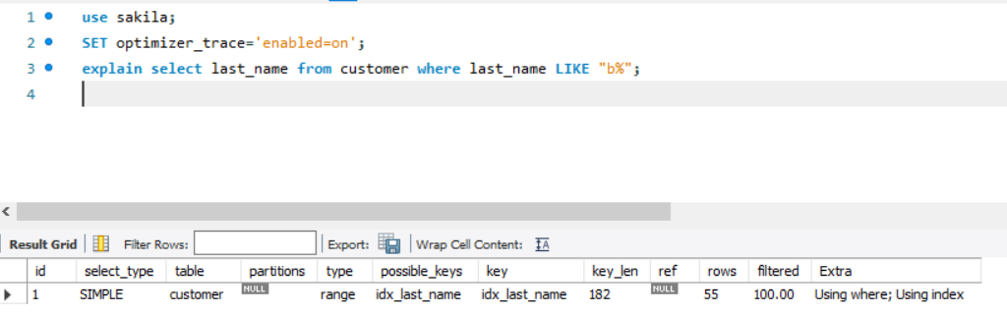

Slika 5. Prikaz rezultata primera

Postoje slučajevi kada je korišćenje indeksa ipak pogubnije od full scan-a, međutim i tada se vrši pretraživanje indeksa ali umesto da se posmatra opseg gleda se ceo indeks. Najčešće se ovo dešava pri korišćenju operatora > ili <.

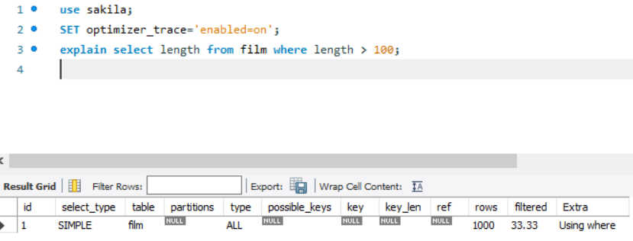

Slika 6. Prikaz rezultata primera

* + **index** – isto kao i ALL, samo što se prolazi kroz sablo indeksa. MySQL koristi ovaj tip spoja kada upit koristi samo kolone koje su deo jednog indeksa. Prolaženje kroz stablo indeksa se događa na 2 moguća načina:
    - Ako je indeks pokrivajući indeks [1]za upite i može se koristiti za zadovoljavanje svih podataka potrebnih iz tabele, skenira se samo stablo indeksa. U ovom slučaju, kolona Extra kaže "Using index". Skeniranje samo indeksa obično je brže od ALL jer je veličina indeksa obično manja od podataka u tabeli.
    - Izvodi se potpuno skeniranje tabele (full scan) čitajući iz indeksa radi pretraživanja redova podataka u indeksiranom redu. Upotreba indeksa ne pojavljuje se u koloni Extra.
  + **ALL** - za svaku kombinaciju redova iz prethodnih tabela vrši se potpuno pretraživanje tabele. Ovo obično nije dobro ako je tabela prva tabela koja nije označena kao "const", i obično je veoma loše u svim ostalim slučajevima. Obično se može izbeći korišćenje ALL tako što se dodaju indeksi koji omogućavaju povlačenje redova iz tabele na osnovu konstantnih vrednosti ili vrednosti kolona iz ranijih tabela.
* **possible_keys** – koji su indeksi mogući za pribavljanje podataka iz tabele. Ova kolona je potpuno nezavisna od redosleda tabela koji se prikazuju u izlazu iz EXPLAIN-a. Neki ključenvi u possible_keys mogu da budu neupotrebljivi u praksi. Ako je ova kolona jednaka NULL, onda ne postoje relevantni indeksi. Da bi se videli svi indeksi neke tabele, koristi se naredba:

SHOW INDEX FROM *table_name*;

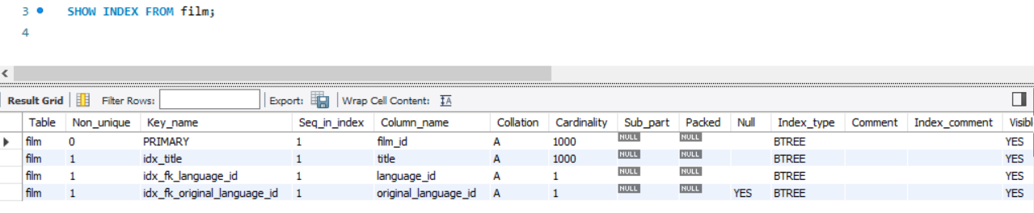

Slika 7. Prikaz rezultata izvršenja SHOW INDEX naredbe

* **key** – označava koji je indeks zapravo MySQL odlučio da koristi za pribavljanje podataka iz tabele. Ako MySQL odluči da koristi jedan od indeksa iz possible_keys za pretraživanje redova, taj će indeks biti naveden kao vrednost kluča ili key. Može se desiti da key bude indeks koji nije prisutan u possible_keys jer ako nijedan od mogućih ključeva nije prikladan za pretraživanje redova, ali su sve kolone izabrane upitom kolone nekog drugog indeksa. U svakom slučaju, pretraživanje indeksa je efikasnije od pretraživanja redova podataka.
* **key_len** – dužina indeksa tj. ključa koji će se koristiti za pribavljanje podataka iz tabele. Ako je kolona key jednaka NULL, onda je i key_len NULL.
* **ref** – označava kolonu ili kontstantu koja će se koristiti sa key indeksom da bi se pribavili podaci iz tabele. Ako je vrednost func, vrednost koja se koristi je rezultat neke funkcije ili operatora, a da bi se ustanovilo o kojoj funkciji je reč, koristi se SHOW WARNINGS nakon EXPLAIN naredbe da bi se dobio prošireni EXPLAIN prikaz rezultata.
* **rows** – procenjeni broj redova koje će MySQL morati procesuirati kako bi dobio konačan rezultat upita
* **filtered** – prikazuje procenat redova tabele koji su filtrirani uslovom tabele. Maksimalna vrednost je 100, što znači da nije bilo filtriranja redova. Vrednosti koje se smanjuju od 100 ukazuju na povećanje količine filtriranja. Kolona rows prikazuje procenjeni broj redova koji su pregledani, a rows x filtered prikazuje broj redova koji su povezani sa sledećom tabelom. Primer: ako je rows = 1000, filtered = 50%, broj redova koji će biti povezani sa sledećom tabelom je 1000 x 50% = 500 redova.
* **Extra** – dodatne informacije o tome kako će MySQL izvršiti upit, kao što je na primer sortiranje

MySQL procenjuje performanse upita kako bi pronašao najbolji način za izvršavanje upita i vratio rezultate što je brže moguće. Procena performansi upita vrši se pomoću EXPLAIN naredbe, međutim procene performansi upita nisu uvek tačne i mogu se razlikovati od stvarnog vremena izvršenja upita, pa je važno testirati performanse upita u stvarnom okruženju. U većini slučajeva, performanse upita u MySQL-u procenjuju se brojanjem traženja na disku. Za male tabele, obično se može pronaći vrsta u jednom traženju jer je indeks najverovatnije keširan, ali za veće tabele se koristi B stablo indeksa i potrebno je ovoliko traženja da bi se pronašla vrsta:

U MySQL-u blok indeksa obično iznosi 1024 bajta, a pokazivač podataka 4 bajta, dok za tabelu od 500.000 vrsta sa dužinom vrednosti ključa od 3 bajta formula pokazuje da je potrebno:

Ovo ne znači da se performanse izvršavanja polako pogoršavaju po log N, jer sve dok je sve keširano u MySQL serveru stvari postaju samo marginalno sporije sa porastom veličine tabele. Tek nakon što podaci podastanu preveliki za keširanje, stvari počinju mnogo sporije da se izvršavaju, pa da bi se to izbeglo potrebno je povećavati veličinu keša sa porastom podataka.

## OPTIMIZER_TRACE tabela

Tabela OPTIMIZER_TRACE u MySQL bazi podataka se koristi za prikazivanje detalja o tome kako MySQL query optimizer izvršava upit. Dok EXPLAIN naredba daje prikaz odabranog plana izvršenja, OPTIMIZER_TRACE daje objašnjenje zašto je taj plan izabran.

Da bi se uključilo praćenje rada optimizatora koristi se sledeća komanda:

SET optimizer_trace='enabled=on';

Tabela ima 4 kolone:

* **query** – tekst SQL upita koji se posmatra
* **trace** – pribaljene informacije u JSON formatu
* **missing_bytes_beyond_max_mem_size** – broj bajtova trace-a preko maksimalne zadate veličine memorije. Svaki zapamćeni trace je string koji se proširuje kako optimizacija napreduje i dodaju se podaci u njega. Promenljiva optimizer_trace_max_mem_size postavlja ograničenje na ukupnu količinu memorije koju koriste svi trenutno zapamćeni trace-evi. Ako se dostigne ovo ograničenje, trenutni trace se ne proširuje i ostaje nepotpun, a kolona MISSING_BYTES_BEYOND_MAX_MEM_SIZE prikazuje broj bajtova koji nedostaju u trace-evima.
* **insufficient_privileges** – govori da li MySQL korisnik može da vidi trace optimizatora ili ne, ako ne može vrednost je 1, inače je 0.

Primer:

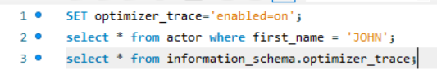

Rezultat:



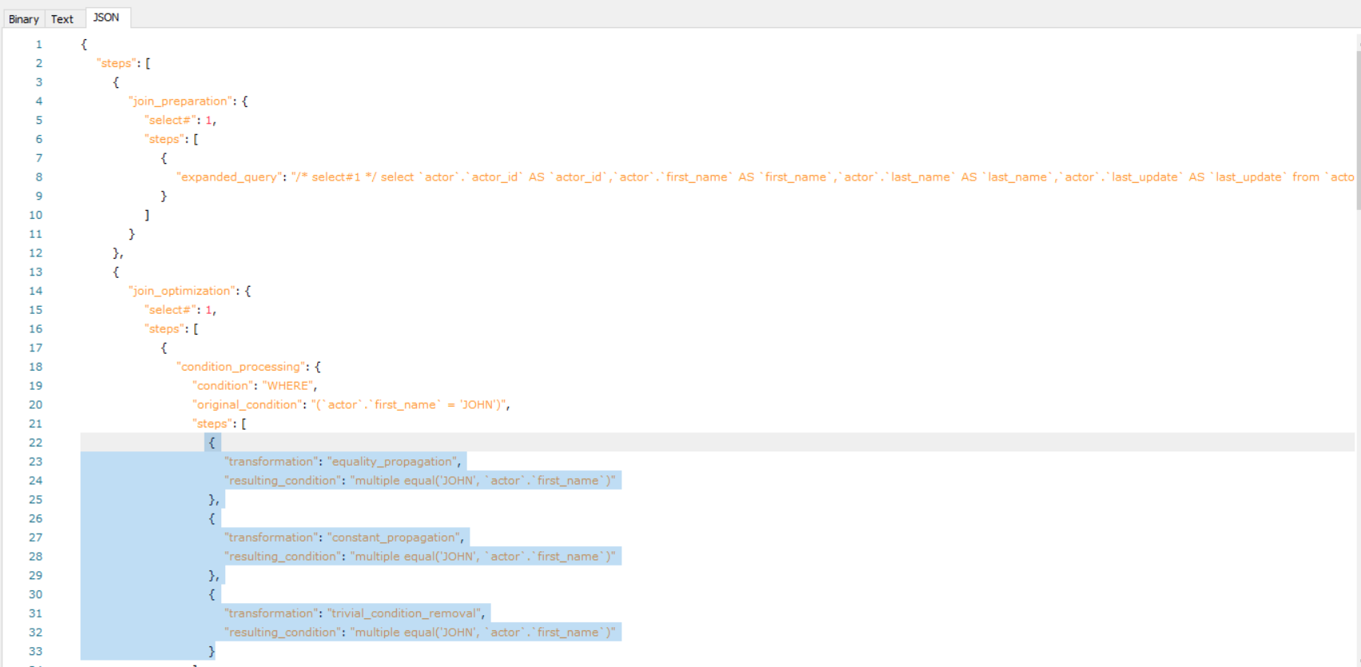

Slika 8. Prikaz rezultata OPTIMIZER_TRACE tabele

MySQL Workbench pruža sve formate za izvršavannje upita, pa tako i vizuelizaciju. Da bi se video vizuelni plan izvršenja, potreno je odabrati Execution Plan tab u polju sa rezultatima upitai dobija se sledeći prikaz:

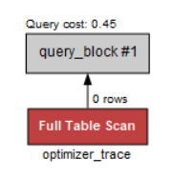

Slika 9. Prikaz vizuelizacije plana izvršenja upita

## EXPLAIN ANALYZE naredba

Kao što je već rečeno, ova naredba je detaljnija i daje statistike koje ne daje obična EXPLAIN naredba, a za te statistike je neophodno da se zaipravo izvrši upit. Primer poziva komande je:

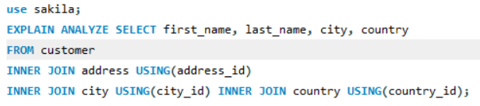

A rezultat koji se dobija je detaljniji i izgleda ovako:

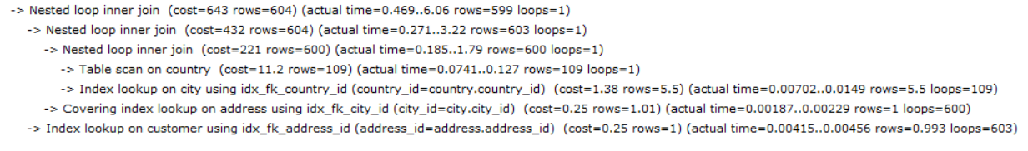

Slika 10. Prikaz rezultata izvršenja EXPLAIN ANALYZE naredbe

Kao što se vidi, rezultat je opis toga kako je MySQL server izvršio plan ali uvodi i novine: pravo vreme za pribvljanje prvog reda tabele u milisekundama, pravo vreme za pribavljanje vih vrsta tabele u milisekundama, estimiran trošak za upit, pravi broj čitanja vrsta, pravi broj petlji koje su nastale.

# Optimizacija SELECT naredbe

Ugrađeni optimizator MySQL upita izvrsno obavlja posao optimizacije izvršenja upita. Međutim, loše napisani upiti mogu sprečiti optimizator da dobro obavi posao. Čak i ako se primenjuju druge tehnike optimizacije poput dobrog dizajna šeme ili indeksiranja, ako su napisani upiti pogrešni, oni će i dalje uticati na performanse baze podataka

Sve operacije pretrage u okviru baze podataka se obavljaju pomoću SELECT naredbe, stoga je optimizacija te naredbe od velikog značaja.

Prvo što se predlaže kao strategija za ubrzanje spore SELECT .. WHERE naredbe jeste indeksiranje. Kako bi se ubrzalo izvršavanje, filtriranje i pribavljanje rezultata potrebno je postaviti indekse na kolone koje se koriste u WHERE klauzuli. Dobra praksa je smanjiti broj prolazaka kroz celu tabelu u upitima, posebno za velike tabele. Ako se pak radi o malim tabelama sa manje od 10 kolona, MySQL optimizator se može odlučiti za skeniranje cele tabele (full scan) jer se ono može brže izvršiti od pronalaska indeksa. Statistiku tabele možemo periodično održavati pomoću ANALYZE TABLE naredbe, tako da optimizator ima potrebne informacije za konstrukciju efikasnog plana izvršenja.

Pored SELECT naredbe, optimizacija se vrši i za naredbe koje kombinuju operacije upisa i čitanja, poput CREATE TABLE … AS SELECT, INSERT INTO … SELECT i WHERE klauzula u DELETE naredbama.

## Optimizacija WHERE klauzule

WHERE klauzula u MySQL-u omogućava filtriranje redova u bazi podataka prema određenim kriterijumima u okviru SELECT, DELETE i UPDATE naredbi. MySQL mora da prođe kroz sve vrste tabele kako bi pronašao one koji odgovaraju zadatkom kriterijumu, što može biti vrlo sporo ako je tabela velika ili je kriterijum složen. Stoga je optimizacija WHERE klauzule u okviru SQL upita od ključnog značaja. MySQL vrši automatske optimizacije upita, kao što su:

* **Uklanjanje nepotrebnih zagrada ili suvišnog koda**

Originalni upit: ((a AND b) AND c OR (((a AND b) AND (c AND d))))

Tranformisan upit: (a AND b AND c) OR (a AND b AND c AND d)

Pri eliminaciji suvišnog koda treba imati na umu upite koji sadrže uslove koji imaju konstante vrednosti, a to su upiti oblika:

Ovakav upit bi se transformisao u sledeći oblik:

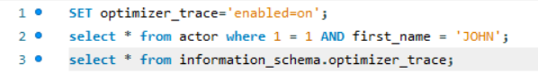

Pomoću trace-a možemo videti da je uslov 1 = 1 iz datog upita automatski uklonjen od strane optimizatora:

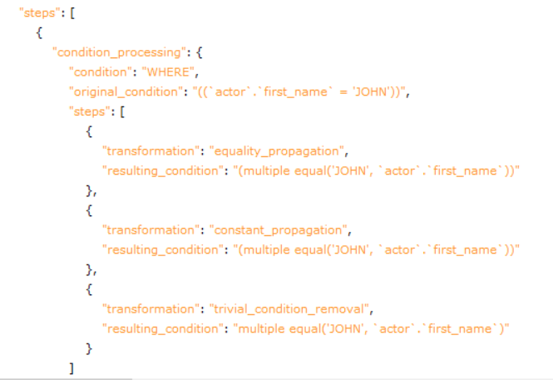

Slika 11. Prikaz trace-a pri uklanjanju suvišnog koda

MySQL vrši i automatsko uklanjanje suvišnih IS NULL uslova u upitima kada kolona od značaja ima ograničenje da ne može imati NULL vrednost. Kada se ovaj operator koristi u upitu, MySQL pretražuje bazu podataka kako bi pronašao sve redove koji imaju NULL vrednosti u određenom polju. Ovaj proces pretrage može biti vrlo spor, posebno ako je tabela velika ili ako postoji puno redova sa NULL vrednostima. Kako bi se ubrzao ovaj proces pretrage, MySQL koristi "IS NULL" optimizaciju koja radi na način da kreira tzv. "null bitmap" strukturu. Ova struktura čuva informaciju o tome koji redovi u tabeli sadrže NULL vrednosti, što omogućava MySQL-u da izbegne pretragu tih redova kada se koristi "IS NULL" operator. Ovo može značajno ubrzati pretragu i smanjiti vreme izvršavanja upita.

Ako WHERE klauzula sadrži IS NULL uslov za kolonu koja je deklarisana kao NOT NULL, taj izraz se u svakom slučaju optimizuje, ali se optimizacija ne dešava u slučajevima kada je kolona produkt tabele koja je na desnoj strani LEFT JOIN-a. MySQL optimizira kombinaciju oblika: column_name = expression OR column_name IS NULL i u EXPLAIN rezultatu možemo videti ref_or_null oznaku kao tip.

Primeri upita:

SELECT * FROM *table_name* WHERE *key_column* IS NULL;

SELECT * FROM *table_name* WHERE *key_column* <=> NULL;

SELECT * FROM *table_name* WHERE *key_column*=*const1* OR *key_column*=*const2* OR *key_column* IS NULL;

* **Preklapanje konstanti**

Originalni upit: (a<b AND b=c) AND a=5

Transformisan: b>5 AND b=c AND a=5

Originalni upit: SELECT … WHERE col1 = 2 * 5

Transformisan: SELECT … WHERE col1 = 10

Ovi slučajevi se ređe javljaju, ali nastaju zbog ljudske prirode razmišljanja. Izrazi koji sadrže više konstanti uprošćavaju se i svode na jednu.

* **Uklanjanje konstantnih uslova**

Originalni upit: (b>=5 AND b=5) OR (b=6 AND 5=5) OR (b=7 AND 5=6)

Transformisani: b=5 OR b=6

Pri eliminaciji konstantnih uslova, ono što treba imati na umu jeste zakon tranzitivnosti koji glasi:

Relacija nad skupom A je tranzitivna ako za svako A važi Drugim rečima, ako je x = y i y = z, onda je i x = z.

Ukoliko je dat upit koji je oblika:

On se transformiše u upit sledećeg oblika:

Pri čemu je .

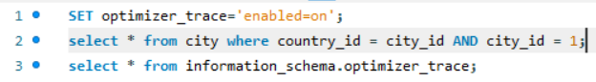

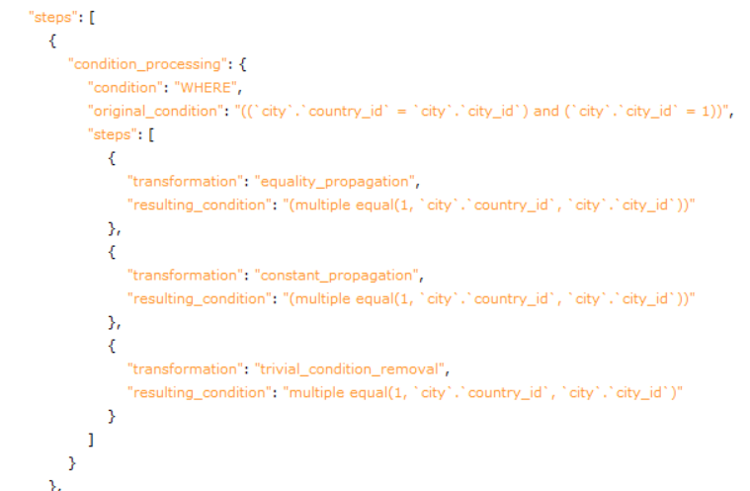

Slika 11. Prikaz trace-a pri uklanjanju konstantnih uslova

Saveti za pisanje optimizovanih WHERE klauzula u MySQL-u:

* **Indeksi**

Indeksiranje je jedan od najvažnijih načina za optimizaciju WHERE klauzule. Indeksiranje dodaje strukturu podacima, što omogućava MySQL-u da brže pretražuje podatke. Kada MySQL pretražuje podatke bez indeksa, to se naziva punim pregledom tabele, što može biti vrlo sporo ako je tabela velika. Na primer, ako želimo pronaći sve redove u tabeli "customers" gde je "first_name" jednak "John", upit bi izgledao ovako:

SELECT * FROM customers WHERE first_name = 'John';

Ako tabela "customers" sadrži veliki broj redova, ovaj upit bi mogao biti spor. Međutim, ako indeksiramo kolonu "first_name", MySQL će moći brzo pronaći sve redove u tabeli sa vrednošću "John". Indeksiranje možemo uraditi na sledeći način:

ALTER TABLE customers ADD INDEX idx_first_name (first_name);

Sada će upit biti brži, jer MySQL koristi indeks "idx_first_name" za brzo pronalaženje redova sa vrednošću "John".

* **Korišćenje operatora umesto funkcija**

Pored indeksiranja, korišćenje funkcija u WHERE klauzuli može takođe usporiti upit. Na primer, ako želimo pronaći sve redove u tabeli "orders" gde je "order_date" manji od jučerašnjeg datuma, upit bi izgledao ovako:

SELECT * FROM orders WHERE DATE(order_date) < DATE_SUB(NOW(), INTERVAL 1 DAY);

Funkcija DATE() u ovoj WHERE klauzuli izvlači samo datum iz kolone "order_date". Međutim, ova funkcija usporava upit, jer MySQL mora izvršiti ovu funkciju za svaki red u tabeli. Umesto toga, možemo napisati upit na sledeći način:

SELECT * FROM orders WHERE order_date < DATE_SUB(NOW(), INTERVAL 1 DAY);

Ovaj upit će biti brži, jer MySQL može direktno uporediti kolonu "order_date" sa datumom dobijenim funkcijom. Dakle, korišćenje operatora umesto funkcija z WHERE klauzuli može poboljšati performanse.

Ukoliko želimo izvršiti ovakav upit:

SELECT * FROM users WHERE UPPER(first_name) = 'JOHN';

Ovo opet može biti spor upit jer se koristi funkcija UPPER() kojom se konvertuje first_name u upper case, pa će MySQL obraditi svaki red u tabeli pre nego što primeni funkciju. Umesto toga se može koristi operator LIKE:

SELECT * FROM users WHERE first_name LIKE 'John';

Ovo će pronaći sve vrste u kojima je kolon first_name John bez potrebe za funkcijama.

* **Korišćenje LIMIT klauzule**

Korišćenje LIMIT klauzule u WHERE upitu može smanjiti broj vrsta koje MySQL mora da obradi, primer:

SELECT * FROM users WHERE age > 25 LIMIT 10;

Ovako će se pronaći 10 vrsta u kojima je starost veća od 25.

* **Korišćenje podupita**

Korišćenje podupita u WHERE klauzuli može poboljšati performanse i olakšati čitanje koda, primer:

SELECT * FROM users WHERE user_id IN (SELECT user_id FROM orders WHERE total_price > 100);

Ovo pronalazi sve korisnike čiji su ID-evi prisutni u podupitu koji vraća ID-eve korisnika koji su napravili narudžbinu sa ukupnom cenom većom od 100. podupit se izvršava samo jednom i vraća samo potrebne ID-eve, što pobljšava performanse.

* **Korišćenje EXPLAIN naredbe**

Naredba EXPLAIN može pomoći optimizaciji, kao što je ranije pomenuto, jer prikazuje kako MySQL izvršava upit i omogućava nam da vidimo koje indekse koristi, koliko vrsta obrađuje i koliko vremena je potrebno za izvršavanje upita. Primer:

EXPLAIN SELECT * FROM users WHERE username = 'jovan';

## Optimizacija ORDER BY klauzule

Pre nego se dođe do same ORDER BY klauzule prvo se razrešavaju ranije navedeni problemi koji mogu da se jave u uslovu, kao što je uklanjanje suvišnog koda ili konstantnih uslova. Pa ukoliko se ustanovi da klauzula nema smisla u upitu, ona se uklanja, kao u sledećem primeru:

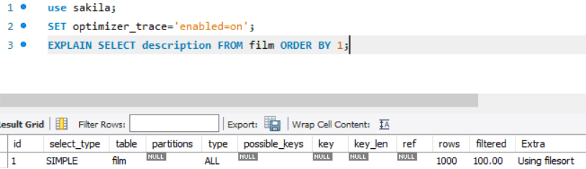

Slika 12. Prikaz rezultata optimizacije ORDER BY naredbe pomoću filesort-a

Ključno kod optimizacije ORDER BY klauzula je da optimizator ume da prepozna uređenost vrsta i ukoliko su već uređene da ne izvrši traženo sortiranje. MySQL može da koriti indekse za zadovoljavanje ORDER BY klauzule i tako izbegne dodatno sortiranje koje je potrebno za izvođenje operacije filesort, ali naravno samo ako je to isplativije odnosno efikasnije. Sortiranje tabele se izvršava ukoliko se u upitu ne nalazi indeksirana kolona, inače se koristi indeks. Informaciju o tome možemo videti u Extra koloni rezultata EXPLAIN naredbe:

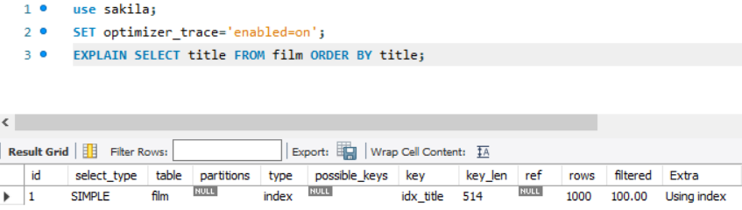

Slika 13. Prikaz rezultata optimizacije ORDER BY klauzule pomoću indeksiranja

U upitima sledećeg oblika:

Postojanje indeksa za key_part1 i key_part2 omogućava optimizatoru da izbegne sortiranje, ali pošto upit vrši selekciju svih kolona tabele table1, što nisu samo kolone key_part1 i key_part2, skeniranje celog indeksa i traženje vrsta tabele radi pronalaženja kolona koji nisu indeksirani može biti skuplje od skeniranja tabele i sortiranja rezultata. Ako je to slučaj, optimizator verovatno neće koristiti indeks. U slučaju da je SELECT naredba pokrivena indeksom, tj. postoji odogovarajući pokrivajući indeks za SELECT naredbu, onda se koristi indeks i sortiranje filesort se izbegava.

Dve kolone u ORDER BY klauzuli mogu sortirati u istom smeru (obe ASC ili obe DESC), a mogu i u suprotnim smerovima (jedna ASC, druga DESC ili obrnuto), pa je uslov za upotrebu indeksa tada da indeks mora imati istu homogenost, ali ne mora imati isti stvarni smer. Šta to znači? Ako upit kombinuje ASC i DESC, optimizator može koristiti indeks na kolinama ako indeks takođe koriti odgovarajuće mešovite rastuće i opadajuće kolone:

Optimizator može korisiti indeks nad key_part1 i key_part2 ako je key_prt1 opadajući, a key_part2 rastući, ali može koristiti indeks na tim kolonama ako je key_part1 rastući i key_part2 opadajući.

Slučajevi kada MySQL ne može da koristi indekse za razrešavanje ORDER BY klauzule:

* Kada upit koristi ORDER BY nad različitim indeksima:

SELECT * FROM t1 ORDER BY *key1*, *key2*;

* Kada upit koristi ORDER BY na neuzastopnim delovima indeksa:

SELECT * FROM t1 WHERE *key2*=*constant* ORDER BY *key1_part1*, *key1_part3*;

* Kada se indeks za pribavljanje redova razlikuje od indeksa koji se koristi za ORDER BY:

SELECT * FROM t1 WHERE *key2*=*constant* ORDER BY *key1*;

* Kada upit koristi ORDER BY sa izrazom koji sadrži izraze koji nisu naziv indeksa kolone:

SELECT * FROM t1 ORDER BY ABS(*key*);

SELECT * FROM t1 ORDER BY -*key*;

* Kada upit ima različite ORDER BY i GROUP BY klauzule.
* Kada indeks ne pamti redove u nekom uređenom redosledu.

Ako se indeks ne može korisiti za ispunjavanje klauzule ORDER BY, MySQL iyvodi operaciju filesort koja čita redove tabele i sortira ih. Da bi se obezbedila memorija za filesort operaciju, optimizator inkrementalno dodeljuje memorijske bafere po potrebi do veličine koji odredi sort_buffer_size bajtova. Korisnici tako mogu da postave sort_buffer_size na veće vrednosti kako bi ubrzali veća sortiranja, bez brige o prekomerenoj upotrebi memorije. Operacija filesort koristi privremene disk fajlove po potrebi ako je skup rezultata prevelik da bi stao u memoriju. Neki tipovi upita su posebno pogodni za filesort operacije koje se potpuno izvršavaju u memoriji, na primer upiti sledećeg oblika:

SELECT ... FROM single_table ... ORDER BY non_index_column [DESC] LIMIT [M,]N;

## Optimizacija GROUP BY klauzule

Optimizacije GROUP BY klauzule je slična kao i za ORDER BY. Grupisanje po jednoj ili više kolona se može koristiti u MySQL upitima kako bi se izvršilo sažimanje podataka i prikazalo više redova sa grupisanim podacima, umesto svakog pojedinačnog reda. Međutim, izvršavanje ovakvih upita može biti resursno zahtevno i dugotrajno, posebno kada je potrebno izvršiti grupisanje nad velikim skupovima podataka. MySQL optimizuje takve upite automatski kako bi smanjio njihov uticaj na performanse sistema. Optimizacija se izvršava tako što MySQL procenjuje upit i određuje da li je moguće koristiti indeksiranje kako bi se ubrzao postupak grupisanja. Ako je grupisanje moguće izvršiti korišćenjem postojećih indeksa, MySQL će koristiti tu strategiju kako bi izbegao dodatne korake sortiranja. U slučaju da ne postoji odgovarajući indeks, MySQL će koristiti filesort algoritam koji sortira privremene fajlove sa rezultatima upita na diskovima. U ovom slučaju, može biti korisno povećati vrednost sort_buffer_size promenljive kako bi se omogućilo veće skladištenje sortiranih podataka u memoriji, čime se izbegava pisanje na disk. Kada se grupisanje izvrši koristeći filesort algoritam, MySQL može koristiti tehnike poput višestrukog spajanja i iskorišćavanja indeksa sortiranja kako bi se optimizovao postupak sortiranja. MySQL će automatski odabrati najbolju tehniku u skladu sa strukturom podataka u upitu. U MySQL verziji 8.0 i novijim, optimizacija upita sa GROUP BY klauzulom je dodatno unapređena korišćenjem novog optimizatora upita (MySQL Cost Model). Ovaj optimizator koristi statističke informacije o podacima kako bi procenio i odabrao najbolju strategiju izvršavanja upita. Ova promena omogućava MySQL-u da bolje iskoristi indekse i druge tehnike optimizacije za grupisanje podataka.

Kod korišćenja ove klauzule vrši se skeniranje tabele i formiranje nove privremene tabele koja se koristi za određivanje grupa. Ako je izvršeno indeksiranje kolona koje se koriste u GROUP BY klauzuli, onda se koristi taj indeks. Ako se koristi indeks onda nema potrebe da se kreira privremena tabela pa je i ceo upit brži, naravno uz ograničenje da su sve kolone potrebne za GROUP BY deo jednog indeksa i da su ključevi u indeksu sortirani. U koloni Extra može se videti koji način je odabran, da li indeksiranje ili privremena tabela:

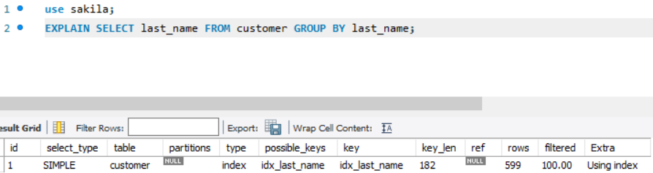

Slika 14. Prikaz rezultata EXPLAIN naredbe nad GROUP BY klauzulom kada se koristi indeksiranje

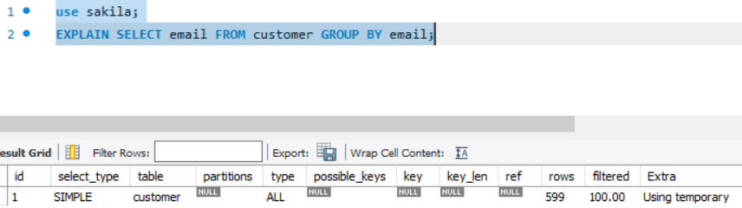

Slika 15. Prikaz rezultata EXLAIN naredbe pri korišćenju privremene tabele

## Optimizacija DISTINCT klauzule

U kombinaciji sa ORDER BY vrlo često je potrebno korisiti privremenu tabelu radi optmizacije upita. U većini slučajeva DISTINCT se može posmatrati kao poseban slučaj GROUP BY klauzule po sledećem pravilu:

Ukoliko nema WHERE ni LIMIT klauzule, postoji indeks nad kolonom koja je potrebna DISTINCT klauzuli i koriste se podaci iz samo jedne tabele, upit oblika:

Može se prevesti u upit oblika:

Tako da su sledeća dva upita ekvivalentna:

SELECT DISTINCT col1, col2, col3 FROM table1 WHERE col1 > const;

SELECT col1, col2, col3 FROM table1 WHERE col1 > const GROUP BY col1, col2, col3;

Zbog ovoga se optimizacije koje koristimo za GROUP BY mogu primeniti i na DISTINCT klauzulu.

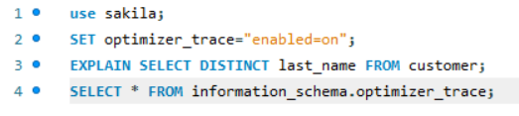

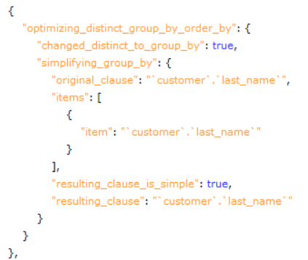

Slika 16. Prikaz trace-a za DISTINCT klauzulu

## Optimizacija LIMIT klauzule

LIMIT klauzula se koristi kada u rezultatu nisu potrebne sve moguće vrste, već određeni broj vrsta. Kada se aktivira automatska optimizacija LIMIT upita, MySQL će izvršiti sledeće radnje:

1. Izvršiće se upit i naći se redovi koji odgovaraju uslovima upita.
2. Nakon toga, MySQL će koristiti tzv. "quick select" algoritam za sortiranje redova. Quick select je efikasan algoritam koji omogućava sortiranje samo prvih nekoliko redova, što je u skladu sa zahtevima klauzule LIMIT.
3. Nakon sortiranja redova, MySQL će vratiti samo prvih nekoliko redova koji su potrebni u skladu sa LIMIT klauzulom. Ostatak redova se neće vratiti, što čini izvršavanje upita bržim i efikasnijim.

Vredno je napomenuti da se automatska optimizacija vrši samo kada se koristi LIMIT klauzula sa određenim brojem redova koji se vraćaju. Ako se koristi klauzulu LIMIT bez broja, automatska optimizacija se neće primeniti.

Takođe, važno je naglasiti da se ova automatska optimizacija ne primenjuje u svim situacijama. Na primer, ako postoji kompleksan upit sa JOIN-ovima, podupitima i složenim uslovima, automatska optimizacija LIMIT upita možda neće biti moguća. U ovom slučaju, potrebno je ručno optimizovati upit kako bi se postigla bolja performansa.

Ako se kombinuje **LIMIT row_count** sa ORDER BY klauzulom, MySQL zaustavlja sortiranje čim pronađe prvih row_count redova sortiranog rezultata, umesto da sortira ceo skup rezultata. Ako se sortiranje vrši pomoću indeksa, ovo je vrlo brzo. Ako je potrebno uraditi filesort, svi redovi koji se podudaraju sa upitom bez LIMIT klauzule su izabrani, i većina ili svi oni su sortirani pre nego što se pronađe prvih row_count redova. Nakon što se pronađu početni redovi, MySQL ne sortira preostali skup rezultata.

Ako se kombinuje LIMIT row_count sa DISTINCT, MySQL zaustavlja pretragu čim pronađe row_count jedinstvenih redova.

# Optimizacija INSERT, DELETE i UPDATE naredbi

Kada se koristi INSERT naredba u MySQL-u, baza podataka će automatski optimizovati upit na najefikasniji način kako bi se ubrzao proces ubacivanja podataka u tabelu. MySQL će pokušati da ubrza proces ubacivanja podataka tako što će koristiti optimizacije poput grupnog ubacivanja (batching), što znači da će umesto jednog po jednog unosa, grupisati više njih i ubaciti ih odjednom, čime će se smanjiti broj operacija upisivanja na disk. Pogodno je kombinovati veći broj manjih operaciju u jednu. Ako se vrste dodaju u tabelu koja nije prazna može se koristiti varijabla bulk_insert_buffer_size koja predstavlja veličinu keša koji se koristi za bulk ubacivanje podataka. Takođe, ako se koristi AUTO_INCREMENT kolona u tabeli, MySQL će automatski generisati sledeći broj za ovu kolonu kada se izvrši INSERT naredba, što omogućava automatsko generisanje jedinstvenih identifikatora za svaki novi unos. MySQL takođe koristi tehnike keširanja memorije kako bi smanjio broj upita ka disku, tako da će često pristupani podaci biti keširani u memoriji kako bi se ubrzao proces ubacivanja u tabelu. Međutim, iako MySQL automatski optimizuje INSERT upite, važno je i dalje koristiti najbolje prakse za efikasno upisivanje podataka, kao što su korišćenje transakcija, odabir odgovarajućeg tipa podataka i normalizacija baze podataka.

Na brzinu upisivanja podataka u bazu podataka utče više faktora, a to su vreme konektovanja, vreme potrebno za slanje upita ka serveru, dodavanje nove vrste, kreiranje indeksa, zatvaranje konekcije, veličina tabela itd.

MySQL automatski optimizuje UPDATE naredbu kako bi poboljšao njeno izvršavanje. U suštini, optimizacija UPDATE naredbi se vrši slično kao i optimizacija SELECT naredbi sa WHERE klauzulama, samo što postoji dodatni overhead zbog upisa podataka. Logično, brzina upisa zavisi od količine podataka koji se ažuriraju, tako da je više ažuriranja odjednom mnogo brže od pojedinanih. Neki primeri optimizacija koje MySQL može primeniti na UPDATE naredbu su:

* Index Merge Optimization - MySQL može koristiti više indeksa kako bi pronašao redove koji će biti ažurirani. Ako nema pojedinačnog indeksa koji će pronaći sve relevantne redove, MySQL može kombinovati više indeksa da bi došao do potrebnih redova.
* Index Condition Pushdown Optimization - Ova optimizacija omogućava MySQL-u da primeni WHERE uslov pretraživanjem indeksa. Umesto da prođe kroz sve redove u tabeli, MySQL koristi indeks da bi pronašao samo redove koji ispunjavaju uslov i zatim ih ažurira.
* Multi-Range Read Optimization - Ova optimizacija je slična Index Merge Optimization-u, ali umesto kombinovanja indeksa, MySQL može koristiti više pojedinačnih indeksa i izvršiti više opsežnih čitanja kako bi pronašao i ažurirao odgovarajuće redove.
* Batched Key Access Optimization - Ova optimizacija se koristi kada se ažurira više redova u istoj tabeli. MySQL može skupiti sve ključeve koji se ažuriraju i dohvatiti sve redove odjednom, smanjujući ukupan broj operacija koje je potrebno izvršiti.

Korišćenje indeksa i dobro napisani WHERE uslov mogu poboljšati performanse UPDATE naredbe u MySQL-u. Takođe, preporučuje se korišćenje transakcija za više UPDATE operacija kako bi se izbegli problemi sa konzistentnošću podataka.

MySQL vrši i automatsko optimizovanje brisanja (DELETE) podataka iz baze podataka. Neki od načina na koje MySQL optimizuje brisanje podataka:

* Optimizacija indeksa - Ako tabela ima indeks na koloni koja se koristi u WHERE klauzuli za DELETE upit, MySQL će koristiti indeks da pronađe redove koji treba da budu obrisani umesto da pretražuje celu tabelu. To smanjuje vreme potrebno za brisanje podataka.
* Pisanje podataka u binarne dnevnike - MySQL piše podatke koji se brišu u binarne dnevnike (binlog) umesto da ih odmah briše. Ovo omogućava drugim procesima da ih čitaju i izvrše neke druge radnje.
* Optimizacija memorije - MySQL koristi mehanizam keširanja memorije (cache) za čuvanje nedavno korišćenih podataka u memoriji. Ako se isti upit za brisanje ponavlja više puta, MySQL će koristiti keširanu memoriju umesto da ponovo čita podatke iz baze.
* Brisanje u delovima - Ako se velika količina podataka briše iz tabele, MySQL će obično podeliti DELETE upit u manje delove kako bi smanjio opterećenje baze. Na ovaj način se smanjuje uticaj brisanja na ostale procese koji se izvršavaju u bazi podataka.
* Održavanje integriteta podataka - MySQL obezbeđuje da se podaci brišu na način koji održava integritet podataka u bazi. Na primer, ako postoji strani ključ između dve tabele, MySQL će obrisati redove iz povezane tabele pre nego što obriše redove iz glavne tabele kako bi se izbeglo kršenje integriteta.

Sve ove tehnike automatske optimizacije DELETE upita u MySQL-u pomažu u poboljšanju performansi baze podataka i smanjuju vreme potrebno za brisanje podataka.

# Zaključak

Optimizacija upita je važna tema u svetu baza podataka, posebno kada se radi sa velikim skupovima podataka. MySQL, kao popularni sistem za upravljanje bazama podataka, ima brojne opcije za optimizaciju upita koje su detaljno opisane u njihovoj dokumentaciji. U ovom radu su istražene različite tehnike optimizacije upita u MySQL-u, uključujući indeksiranje, upotrebu EXPLAIN i EXPLAIN ANALYZE naredbi, OPTIMIZER_TRACE i PROFILING tabela, itd.

Kao najvažniji alat za optimizaciju upita u MySQL-u izdvojila bih EXPLAIN naredbu koja pruža informacije o tome kako MySQL izvršava upit. Koristeći ovaj alat, mogu se videti indeksi koje koristi MySQL i kako izvršava pridruživanje i sortiranje. Takođe, osvrnuli smo se i na ostale tehnike optimizacije upita, poput indeksiranja, korišćenja LIMIT i GROUP BY klauzula, korišćenja podupita, itd. Utvrđeno je da je dobra praksa indeksiranja polja koja se često koriste u WHERE klauzulama. LIMIT klauzula se može koristiti za vraćanje samo nekoliko redova, što može biti korisno kada se radi s velikim skupovima podataka.

Međutim, važno je napomenuti da čak i kada koristimo sve ove navedene tehnike, loše napisani upiti mogu sprečiti optimizator da radi dobro. Stoga je ključno da se fokusiramo na pisanje efikasnih upita koji koriste optimalne tehnike. Potrebno je provoditi testiranje performansi kako bismo bili sigurni da se upiti izvršavaju brzo i efikasno. Naravno, ne treba se fokusirati na pisanje upita tako da se optimizacija ugleda na ono što MySQL optimizator već automatski radi.

Razumevanje optimizacije upita je od suštinskog značaja za razvoj softverskih sistema. Poznavanje MySQL-a i njegovih funkcionalnosti omogućava stvaranje brze i efikasne baze podataka, što je od velikog značaja u modernom softverskom inženjeringu. Stoga bi programeri definitivno trebalo da se upoznaju sa svim tehnikama optimizacije upita u MySQL-u kako bi izgradili performantne i skalabilne aplikacije.

# Literatura

1. How to optimize query performance in MySQL databases, Elvis Duru <https://coderpad.io/blog/development/optimize-query-performance-mysql/> (pristup 10.4.2023.)
2. MySQL Documentation – Chapter 8 Optimization, <https://dev.mysql.com/doc/refman/8.0/en/optimization.html> (pristup 10.4.2023.)
3. Optimizing Queries in MySQL: Optimizing Reads, <https://www.red-gate.com/simple-talk/databases/mysql/optimizing-queries-in-mysql-optimizing-reads/> (pristup 10.4.2023.)
4. Understanding MySQL Queries with Explain, Sanja Bonic, <https://www.exoscale.com/syslog/explaining-mysql-queries/> (pristup 10.4.2023.)
5. How to get optimizer trace for a query, <http://oysteing.blogspot.com/2016/01/how-to-get-optimizer-trace-for-query.html> (pristup 10.4.2023.)
6. MySQL Query performance Optimization Tips, Benson Karikuki, <https://www.section.io/engineering-education/mysql-query-performance-optimization-tips/#:~:text=Optimizing%20Queries%20with%20EXPLAIN&text=According%20to%20the%20MySQL%20documentation,rows%20scanned%20in%20each%20table>. (pristup 10.4.2023.)

1. Pokrivajući indeks je indeks koji uključuje sve kolone potrebne za određeni upit. Kada se izvrši upit, umesto pristupa tabeli, MySQL može koristiti pokrivajući indeks kako bi u potpunosti zadovoljio upit, što može rezultirati bržim vremenom izvršenja upita. Na primer, pretpostavimo da imate tabelu sa kolonama A, B i C i često izvršavate upit koji bira samo kolone A i B. Ako kreirate indeks na kolonama A i B (u tom redosledu), ovaj indeks će biti pokrivajući indeks za upit jer uključuje sve potrebne kolone. U ovom slučaju, MySQL može koristiti pokrivajući indeks kako bi zadovoljio upit, izbegavajući potrebu za pristupom tabeli, što može rezultirati bržim izvršavanjem upita.